Министерство образования Ставропольского края

ГБУ ДПО «Ставропольский краевой институт развития образования, повышения квалификации и переподготовки работников образования»

**Аналитическая справка**

**«Диагностика профессиональных компетенций управленческих кадров Ставропольского края»**

Рассмотрено

на заседании Ученого Совета

от «29» июня 2023 года протокол №5

г. Ставрополь

Аналитическая справка «Диагностика профессиональных компетенций управленческих кадров Ставропольского края».

Ставрополь, министерство образования Ставропольского края, ГБУ ДПО «Ставропольский краевой институт развития образования, повышения квалификации и переподготовки работников образования», Центр непрерывного повышения профессионального мастерства педагогических работников 2023 г. - 11 с.

В аналитической справке «Диагностика профессиональных компетенций управленческих кадров Ставропольского края» представлен анализ результатов исследования уровня сформированности основных компонентов управленческих компетенций и способность их применять в решении простых (типичных) управленческих задач, которое проводилось в период с 04 апреля по 19 мая 2023 года. Диагностика проводилась в рамках реализации единой федеральной системы научно-методического сопровождения педагогических работников и управленческих кадров для обеспечения работы с объективной информацией о потребностях управленческих кадров – руководителей ОО с целью формирования программ повышения квалификации и перечня мероприятий, направленных на устранение выявленных дефицитов.

**Введение.**

Цель исследования – выявление уровня сформированности основных компонентов управленческих компетенций Ставропольского края и выявления профессиональных дефицитов.

**Документы, определяющие содержание КИМ**

Содержание КИМ определяется на основе федерального законодательства Российской Федерации в сфере образования, что соответствует требованию профессионального стандарта «Руководитель образовательной организации (управление дошкольной образовательной организацией и общеобразовательной организацией)».

**Структура и содержание диагностической работы**

Структура и содержание КИМ строится на основе кодификатора проверяемых требований к результатам управленческих действий руководителей общеобразовательных организаций, разработанного специалистами Академии Минпросвещения России.

Перечень знаний, умений руководителя общеобразовательной организации, проверяемых управленческой диагностикой, отражает взаимосвязь необходимых руководителю ОО знаний/умении для осуществления трудовых функций и функциональных областей управления ОО.

В диагностическую работу были включены задания базового и повышенного уровня сложности различного типа: задания с выбором одного правильного ответа, задания с выбором нескольких правильных ответов, задания на соответствие, задания на построение алгоритма.

Диагностическая работа состоит из 24 заданий с автоматической проверкой, ответ записывается в виде последовательности цифр, числа или слова (словосочетания).

Максимальный балл – 36 (12 баллов за задания базового уровня сложности и 24 балла за задания повышенного уровня сложности).

На выполнение диагностической работы отводится 60 мин.

Количество заданий, относящихся к той или иной компетенции на основе трудовой функции, в варианте управленческой диагностики определяется исходя из количества элементов (знания, умения), необходимых для выполнения трудовой функции согласно Профессиональному стандарту руководителя общеобразовательной организации.

Содержание заданий объединены в тематические блоки:

* Управление образовательной деятельностью ОО;
* Администрирование деятельности ОО;
* Управление развитием ОО;
* Управление взаимодействием ОО с участниками отношений в сфере образования и социальными партнерами.

**Результаты предметной диагностики**

**управленческих кадров Ставропольского края**

На участие в диагностике от Ставропольского края было заявлено 59 руководителей ОО; 5 руководителей не приступили к выполнению тестирования. Прошли диагностику 54 человека.

Для оценки итогов выполнения диагностического исследования выделены 3 уровня профессиональных дефицитов по общему количеству баллов, набранному участником:

- высокий уровень дефицитов, если участник набрал менее 22 баллов (менее 60%);

- средний уровень дефицитов, если участник набрал от 22 до 28 баллов (60% - 80%);

- минимальный уровень дефицитов, если участник набрал более 29 баллов (более 80%).

Среднее время выполнения диагностической работы составило 50 мин.

Участники диагностики по уровням профессиональных дефицитов распределились следующим образом:

**Распределение участников диагностики**

**по уровням профессиональных дефицитов**

|  |  |  |  |
| --- | --- | --- | --- |
| Уровень профессиональных дефицитов /  степень выполнения работы | высокий уровень профдефицитов (процент выполнения ниже 60%) | средний уровень профдефицитов  (процент выполнения от 60% до 80%) | минимальный уровень профдефицитов/ отсутствие профдефицитов  (процент выполнения выше 80%) |
| Число и доля участников диагностики ( в % ) | **47**  **(87%)** | **5 чел**  **(9,3%)** | **2 чел**  **(3,7%)** |

Исходя из таблицы видно, что большинство участников не смогли преодолеть 60% рубеж. Только у двух респондентов уровень профдефицитов минимальный.

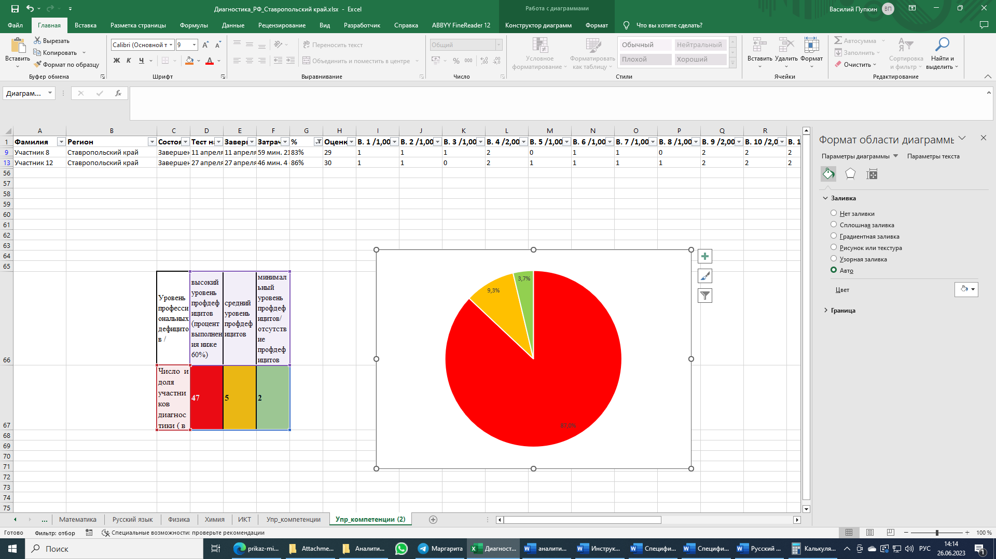

Средняя доля (%) выполнения каждого блока диагностики исследования компетенций респондентами представлены в нижеописанной таблице. Средняя доля (%) выполнения каждого блока считается как отношение суммы баллов для заданий данного блока, набранного всеми участниками, к максимальной сумме баллов, которую могли получить все участники за задание блока.

**Доля выполнения каждого блока диагностики**

**исследования компетенций**

|  |  |  |  |  |
| --- | --- | --- | --- | --- |
| Блок вопросов по трудовым функциям руководителей ОО/  номера заданий | Управление образовательной деятельностью ОО/  (№1-№5) | Администри  рование деятельности ОО/  №6-№14 | Управление развитием ОО/  №15-№19 | Управление взаимодействием ОО с участниками отношений  в сфере образования и социальными партнерами  № 20-№24 |
| Доля (%)выполнения заданий по данному блоку | 34,13 | 30,25 | 37,3 | 42,06 |

Оценить процент педагогов с высоким, средним и минимальным уровнем дефицитов предметных компетенции или отсутствие дефицитов позволило ранжирование участников по проценту выполнения диагностики.

**Результаты тестирования каждого из участников диагностики**



**Средний процент выполнения заданий диагностики**

**исследования компетенций**

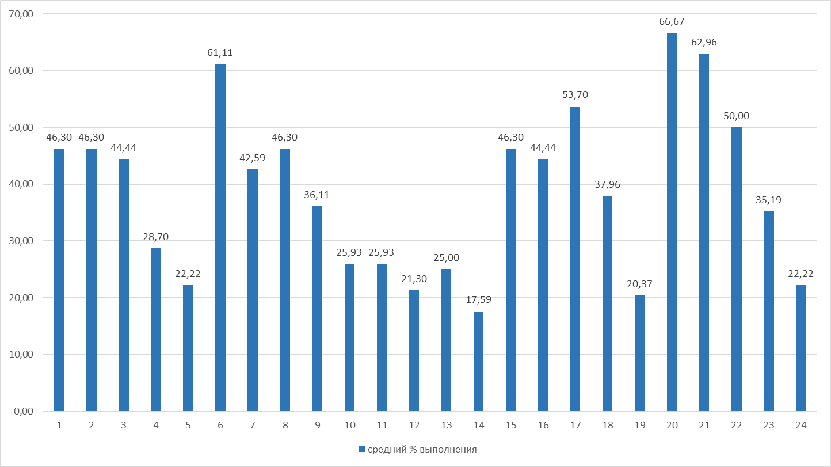

Из таблицы и графика видно, что большинство участников не смогли выполнить задания повышенной и высокой сложности, и не более половины справились с заданиями базовой сложности.

Проверяемое умение считается освоенным, если доля (%) выполнения задания, проверяющего данное умение равен или более 60% для заданий базового уровня сложности и 50% для заданий повышенного уровня сложности.

Задание № 1 представляет собой проверку знаний тенденций развития общего образования в Российской Федерации, Федеральных государственных образовательных стандартов, примерных основных и адаптированных образовательных программ, федеральных государственных требований, и принципов, методов и технологии разработки, анализа и реализации образовательных программ для достижения запланированных результатов, в том числе практики управления реализацией образовательных программ. Данный элемент содержания у респондентов сформирован слабо.

Задание № 2 посвящено проверке знаний основ цифровой трансформации образования и цифровизации образовательной организации, нормативно-правовых актов, регулирующих деятельность образовательных организаций в Российской Федерации в части присмотра и ухода за детьми, обеспечения содержания, лечения, реабилитации, коррекции, психолого-педагогической поддержки интерната и иной деятельности, а так же умение контролировать реализацию образовательной деятельности в соответствии с требованиями санитарно-эпидемиологических правил и нормативов к устройству, содержанию и организации режима работы общеобразовательных организаций. Справились с данным заданием 25 человек.

Задания № 3 осуществляет проверку знания нормативно-правовых актов, регулирующих деятельность образовательных организаций в Российской Федерации в части оценки качества образования и умений организовывать проведение самообследования организации, ВСОКО, мониторинга образовательных результатов обучающихся, обеспечить реализацию требований федеральных государственных стандартов к условиям реализации образовательных программ. Не справились полностью с этим заданием 30 из 54 человек.

Задание №4 повышенной сложности проверяет умения определять перечень дополнительных общеобразовательных программ, основываясь на социальных запросах обучающихся и их родителей (законных представителей) и требованиях к условиям реализации образовательных программ; обеспечивать защиту прав и свобод обучающихся и работников ОО; организовывать коррекционную работу и инклюзивное образование. С данным заданием справились 11 человек.

Задания №5 высокой сложности содержит вопросы, проверяющие умения обеспечить специальные условия обучающимся с ОВЗ, учитывающие особенности их психофизического развития; обеспечить специальные условия обучающимся с ОВЗ, учитывающие особенности их психофизического развития, организовывать коррекционную работу и инклюзивное образование; умение формировать образовательную среду ОО, обеспечивающую содержательную, методическую, технологическую целостность образовательной деятельности. Правильно и полно ответили на задание – 10 человек.

Задания №6 является заданием, которое проверяет знания Федеральных законов и иных нормативных правовых актов Российской Федерации и субъекта Российской Федерации, муниципальных правовых актов, включая, налоговое, бюджетное, административное, антикоррупционное законодательство Российской Федерации; нормативных документов и стандартов в области, охраны труда и здоровья работников общеобразовательной организации; нормативных документов по формированию доступной среды в общеобразовательных организациях; СНиП, относящихся к общеобразовательным организациям. Результаты выполнения показывают, что данные знания освоили 33 респондента.

Задание №7 проверяет знания законодательства Российской Федерации, нормативные правовые акты в области цифровой трансформации образования; принципов и моделей государственно-общественного управления образовательными организациями; требований к информационной образовательной среде общеобразовательной организации. Результаты освоения элементов содержания – 42%.

Задание №8 посвящено проверке умений обеспечивать реализацию требований к технологическим (аппаратным и программным), информационным и организационным ресурсам общеобразовательных организаций для развития информационной образовательной среды и организовывать работу официального сайта общеобразовательной организации. Результаты освоения умений – 46%.

Задание №9 повышенной сложности проверяет знания Федеральных законов и иных нормативных правовых актов Российской Федерации и субъекта Российской Федерации, муниципальных правовых актов, включая гражданское, семейное, административное, трудовое, антикоррупционное законодательство Российской Федерации; основ управления персоналом общеобразовательной организации, включая основы нормирования труда, оценки и мотивации персонала, организацию оплаты и охраны труда и умение реализовывать меры по предупреждению коррупции в общеобразовательной организации.. С данным заданием справились 15 из 54 человек.

Задание №10 повышенной сложности проверяет умения организовывать системную административно-хозяйственную работу ОО; планировать распределение финансово-экономических, материальных, методических ресурсов ОО; формировать фонд оплаты труда и обеспечивать своевременную выплату заработной, пособий и иных выплат работникам ОО. Задание в полном объёме выполнили только 8 человек.

В задании №11 повышенной сложности включены вопросы делопроизводства и документооборота (в том числе электронного) в ОО, нормы и правила комплексной безопасности ОО, наличие знания нормативных документов и стандартов в области охраны здоровья обучающихся, Санитарно-эпидемиологические правила и нормативы, относящихся к деятельности ОО. 26% участников диагностики смогли решить данное задание.

Задание №12 повышенной сложности проверяет умение формировать управленческую команду, распределять обязанности и делегировать полномочия и умение формировать организационную структуру, штатное расписание, планировать потребность в кадрах, организовывать их подбор, прием на работу, допуск к работе, определять должностные обязанности. Семь человек из 54 ответили правильно и в полном объёме по заданию №12.

Задание №13 повышенной сложности проверяет знания основ менеджмента качества и основ управления проектами в общеобразовательной организации, а так же умение организовывать ведение отчетности о деятельности общеобразовательной организации и ее представление заинтересованным сторонам. Десять человек ответили правильно и в полном объёме.

Задания №14 высокой сложности содержит вопросы, проверяющие умение реализовывать меры по предупреждению коррупции в ОО и умение планировать распределение кадровых ресурсов ОО. 17% участников справились с высокой сложностью данного задания.

Блок «Управление развитием ОО» представлен заданиями №15, №16 и №17 базовой сложности. Процент выполнения заданий – 46%, 44% и 54% соответственно. Сюда включены вопросы, направленные на контроль знаний о нормативных актах в части, регулирующей деятельность общеобразовательной организации; теории, практики и методов управления развитием общеобразовательной организации обеспечивающие повышение качества образования и эффективности деятельности организации; основ менеджмента в сфере образования; основ цифровизации общеобразовательной организации; тенденции развития общего образования и управления образовательными системами в Российской Федерации; умений организовывать инновационную деятельность в общеобразовательной организации; применять подходы и методы управления развитием общеобразовательной организации, обеспечивающие повышение качества образования и эффективность деятельности организации.

Так же блок «Управление развитием ОО» представлен заданиями №18 повышенной и №19 высокой сложности, которые выполняют проверку умения анализировать деятельность общеобразовательной организации, роль в социуме, уровень социального партнерства и степень интегрированности в местное сообщество; умения планировать организационно-хозяйственную и финансово-экономическую деятельность общеобразовательной организации для реализации программы развития; умение реализовывать проекты в сфере цифровой трансформации образовательной организации и умение формировать и представлять регулярную публичную отчетность о состоянии и перспективах развития общеобразовательной организации. Процент выполнения заданий составил 38% и 20% соответственно.

Более половины участников диагностики справились с базовыми заданиями №20, №21, №22 блока «Управление взаимодействием ОО». Данные задания были направленны на проверку знаний нормативных требований к информационной открытости образовательной организации, технологии и регламентов взаимодействия общеобразовательной организации с родителями (законными представителями) обучающихся; принципов, методов и технологии коммуникации, ведения переговоров, методов лоббирования интересов ОО при взаимодействии с субъектами внешнего окружения; технологии урегулирования конфликтов и технологии организации событийного пространства. А так же на умение организовывать взаимодействие с надзорными органами и органами государственного и ведомственного контроля (надзора) в сфере образования, контроля за соблюдением лицензионных требований и условий при осуществлении образовательной деятельности.

К повышенному и высокому уровню сложности относятся задание №23 и задание №24 соответственно, в которых рассматриваются правила проведения проверок и документальных ревизий ОО государственными контрольно-надзорными органами, разработка регламентов, механизмы и инструменты взаимодействия с субъектами внешнего окружения, включая органы государственной власти и местного самоуправления. Задания проверяют уровень владения умениями осуществлять и развивать социальное партнерство; проводить публичные выступления и организовывать устную и письменную коммуникацию с представителями учредителя, органами государственной власти и органами местного самоуправления, в том числе надзорными органами, социальными партнерами и иными организациями.

Наименьший результат выполнения руководители ОО показали в задании №24 – 22%, что оказалось недостаточным для преодоления порогового значения в 50% для заданий этого уровня. Статистика показывает, что данный раздел и формат задания вызывает затруднения и требует повышенного внимания со стороны руководителей ОО. Результативность элементов содержания, которые проверялись заданием №23 составила 35%.

На основании полученных результатов исследования профессиональных дефицитов сделаны следующие выводы:

- из 54 руководителей ОО, принявших участие в диагностике, лишь 3,7% (2 человека) продемонстрировали низкий уровень дефицитов профессиональных компетенций;

- средний уровень дефицитов предметных компетенций имеют только 9,3% (5 человек) участников.

Наибольшее затруднение при выполнении заданий вызвали:

- блок «Администрирование деятельности ОО» (задания №6-№14);

- блок заданий повышенной и высокой сложности.

Среди заданий повышенного и высокого уровня низкий процент выполнения оказался в вопросах связанных с:

* Умением реализовывать проекты в сфере цифровой трансформации образовательной организации
* Умением формировать и представлять регулярную публичную отчетность о состоянии и перспективах развития общеобразовательной организации.

Рекомендации.

1. Организовать на базе СКИРО ПК и ПРО обучение руководителей ОО, на курсах повышения квалификации по следующим темам: «Эффективный руководитель: развитие управленческих компетенций», 108 ч; «Разработка и внедрение ВСОКО в образовательной организации руководители, заместители руководителей ОО», 108 ч; «Командные методы управления для реализации проектов в общеобразовательной организации», 108ч.; «Руководитель образовательной организации: управление инклюзивным образованием», 72ч.
2. Разработать программу повышения квалификации, направленную на повышение уровня профессиональных компетенций руководителей ОО с учетом сложных разделов и заданий, выявленных в ходе диагностики.
3. Разработать программу дополнительного профессионального образования для управленческих команд.